moldura

BARREIRO - MANIFESTO DO MOVIMENTO CIDADÃO
«A QUINTA DO BRAAMCAMP É DE TODOS»

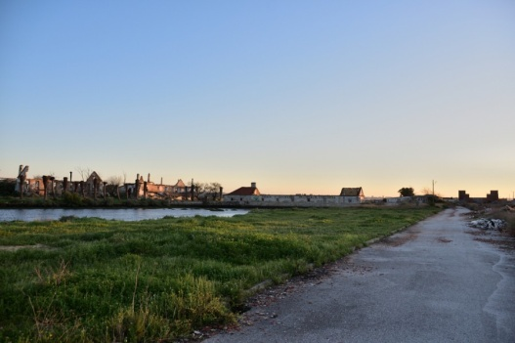
É necessário um Projecto Estratégico, global e integrado, para toda a área de Alburrica/ Mexilhoeiro/ Quinta Braamcamp, garantindo a sua recuperação, organização, visitação, usufruição sustentada, numa perspectiva de respeito pela sua ecologia e pela sua história.
MANIFESTO DO MOVIMENTO
“A Quinta do Braamcamp é de todos!”
• As suas condições naturais extraordinárias, rodeada de praias de areia doirada, as águas calmas e límpidas do Tejo, o Sol resplandecendo em miríades de oiro e prata, as aves marinhas em voos de liberdade, configuram uma das mais fantásticas dádivas da natureza nas margens do grande rio. A área de Alburrica/Mexilhoeiro, “tão fermosa e não segura”, deve ser preservada, valorizada, defendida para gaudio e fruição da Humanidade ameaçada pelas alterações climáticas.
• O arquitecto Cabeça Padrão, um barreirense sábio, escreveu em Dezembro de 1985, no nº 3 de “Um Olhar sobre o Barreiro” : “[…] Tendo em vista o equilíbrio ecológico do rio, a rara concentração exemplar de arqueologia industrial, o excelente panorama de rio que oferece, e ser ainda o logradouro urbano de maior vastidão e qualidade que o Barreiro possui […] é urgente uma intervenção urbanística planificada que tenha em vista o superior interesse da população quanto a esta área [Alburrica] vocacionada para o seu lazer e repouso.”
• Durante séculos pertença de nobres, homens de negócios, proprietários estrangeiros, salvo da especulação imobiliária com a Revolução de Abril, o território da Quinta Braamcamp foi adquirido pela Câmara Municipal em 2015 e é hoje propriedade de toda a população. Nesta mudança de paradigma teceram-se sonhos de preservação, dignificação e valorização ambiental, patrimonial e cultural, tendo em vista a constituição de um Espaço Público Natural para exclusivo usufruto do povo.
• Para concretizar tal desiderato é necessário um Projecto Estratégico, global e integrado, para toda a área de Alburrica/ Mexilhoeiro/ Quinta Braamcamp, garantindo a sua recuperação, organização, visitação, usufruição sustentada, numa perspectiva de respeito pela sua ecologia e pela sua história. Os planos de ordenamento daí resultantes deverão ser discutidos com a população, quantificados, faseados, comparticipados, estruturados para a defesa do território a médio e longo prazo.
• A Quinta do Braamcamp é de todos! Dos barreirenses e de todos os amantes da natureza que nos visitem em turismo cultural, não devendo ser de ninguém em particular. Este território é inalienável sob qualquer pretexto! Deverá continuar no domínio público porque como cantou o poeta: “Tem o destino da Lua, que a todos encanta e não é de ninguém!”.
• Por isso, como disse outro poeta – João Apolinário: “ É preciso avisar toda a gente, dar notícia, informar, prevenir!”. A partir de hoje será essa a maior preocupação do Movimento Cidadão: “A Quinta do Braamcamp é de todos!”, e dos seus primeiros subscritores:

Armando Sousa Teixeira, c.c. nº. 01121122
Veladimiro Pratas Luciano, c.c. nº. 07286248
Carla Marina Santos, c.c. nº. 02338832
José João Rebelo, c.c. nº. 00046069
Valter Pereira Soeiro, c.c. nº. 00145295
Augusto Ferreira Coelho c.c. nº. 02336529
Francisco Torrão Marques c.c. nº. 04729246
Nelson de Jesus Santos c.c. nº. 11667819
Manuel Ferreira Fernandes c.c. nº. 01449393
Armando Sequeira Ventura c.c. nº. 01284760
Maria Fernanda Borges c.c.nº. 00021616
Alexandre Nuno Teixeira c.c. nº. 11543666
Apolónia Pereira Teixeira c.c. nº. 05345255
Maria Fernanda Ventura c.c. nº. 00290953
André Amaral Carapinha c.c. nº. 11000521
Pedro Nunes Valegas c.c. nº. 10989940
In ROSTOS
08.03.2019 - 09:57

